云南腾电科技有限公司

2025年运维工具应用情况说明

（YNTD-ITSS-0800）

编制人:谢广胜 | 编制时间:2025.10.30
审核人:赵建中 | 编制时间:2025.10.30
批准人:陆涛 | 审批时间:2025.10.30

文件编制和变更履历
版本 | 编制/更改 |  | 发布 |  | 实施 |  | 更改记录
 | 作者 | 日期 | 审核 | 日期 | 批准 | 日期
V1.0 | 谢广胜 | 2025.10.30 | 赵建中 | 2025.10.30 | 陆涛 | 2025.10.30 | 首次发布

运维工具应用情况

过程管理工具+性能监控工具

名称
智能一体化运维支撑平台 SG-I6000

来源
开源。

软件特色
资源全面监控：系统实现对服务器、网络设备、存储设备、安全设备、中间件及业务应用系统的全覆盖监控，能够实时采集性能指标，并支持资源台账的集中管理。
智能告警与闭环管理：具备灵活的告警规则配置与多级预警机制，支持告警信息的实时呈现、智能过滤、自动派单与处理跟踪，实现从发现到闭环的全过程管理。
业务视角监控：不仅支持基础设施与中间件的技术监控，更提供业务应用系统的健康度与性能可视化，实现从基础设施到业务服务的端到端监控视角。
知识库融合运维：内置知识库管理功能，支持将故障处理经验、监控规则、运维预案等进行沉淀与共享，推动运维过程向知识驱动与经验复用转变。
一体化监控平台：系统将各类监控数据、告警信息、资源台账与知识库有机整合，形成统一运维视图与管理入口，有效提升监控效率与运维协同能力。高度可配置平台：支持报表模板、业务流程、数据总线、定时任务等平台级配置，适应不同组织与业务需求。
模块化工作台：用户可自定义工作台模块、布局及刷新频率，实现个性化监控门户。
跨系统集成能力：支持与客服管理、三线管理、知识管理等第三方系统集成，构建统一运维服务生态。

应用情况说明
智能一体化运维支撑平台 SG-I6000，应用的主要项目有：
- 曲靖供电局110kV变电站电力监控系统网络安全态势感知建设项目
- 四川射洪35kV香山等15座变电站技术服务项目
- 海南华能东方戈枕电厂项目
通过使用智能一体化运维支撑平台 SG-I6000，极大的降低了员工沟通成本，提高了开发效率。同时也为运维工作稳步进行提供了保障

主要功能

资源集
资源集用于查看总资源数、进行中资源、异常资源及资源利用率等信息。
列表可用于查看各类数据库状态，如下图
图 1-1 资源集
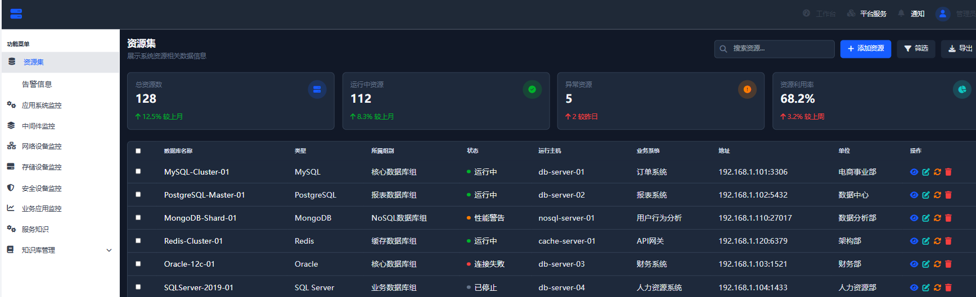

应用系统监控
应用监控系统用于监控各在运行的系统的状态，总体包括总应用数、正常运行数量、警告状态数量、异常状态数量。应用列表用于监控各类应用系统的状态，如下图
图 1-2 应用监控系统
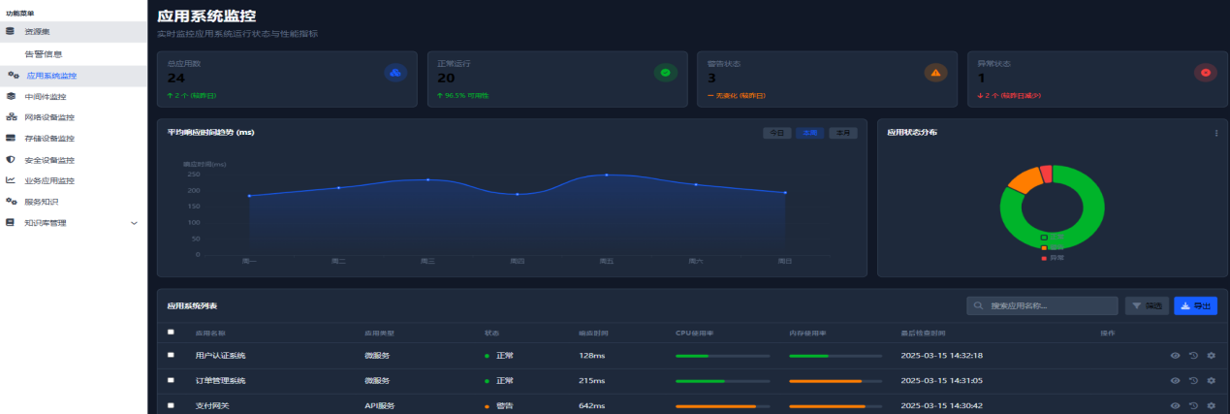

中间件监控
中间件监控主要用于tomcat、weblogic、nginx的状态，如下图
图 1-3 中间件监控
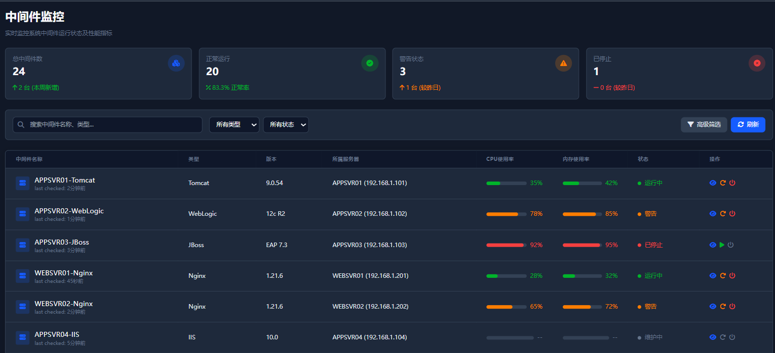

网络设备监控
网络设备监控主要用于监控负载服务器、路由器及交换机等设备的工作状态，如下图

图 1-4 网络设备监控
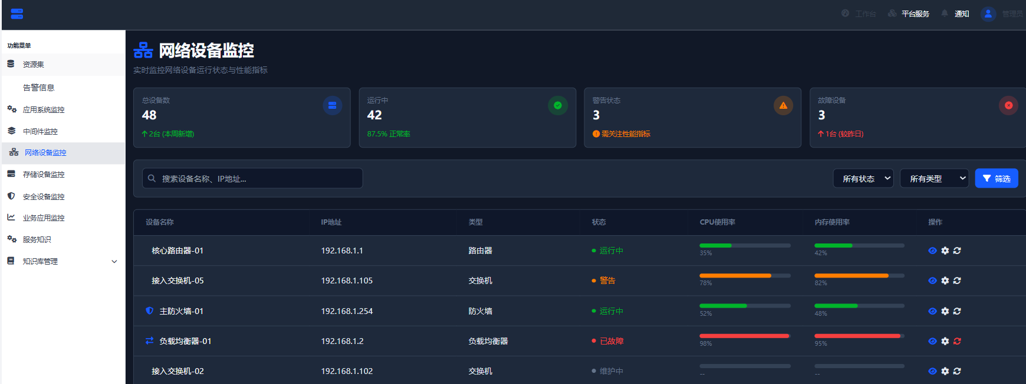
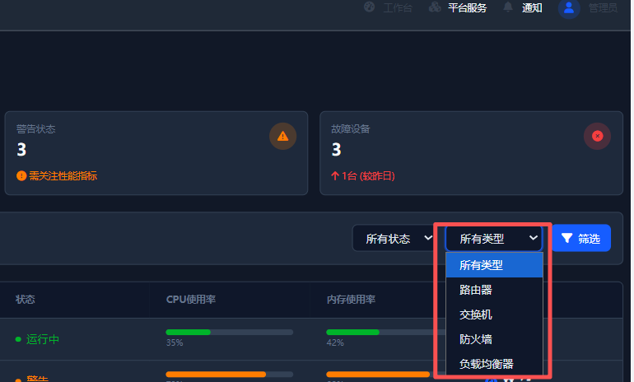

存储设备监控
存储设备监控主要用于监控文件服务器的使用趋势、存储设备列表、设备数、存储总量等
图 1-5 存储设备监控
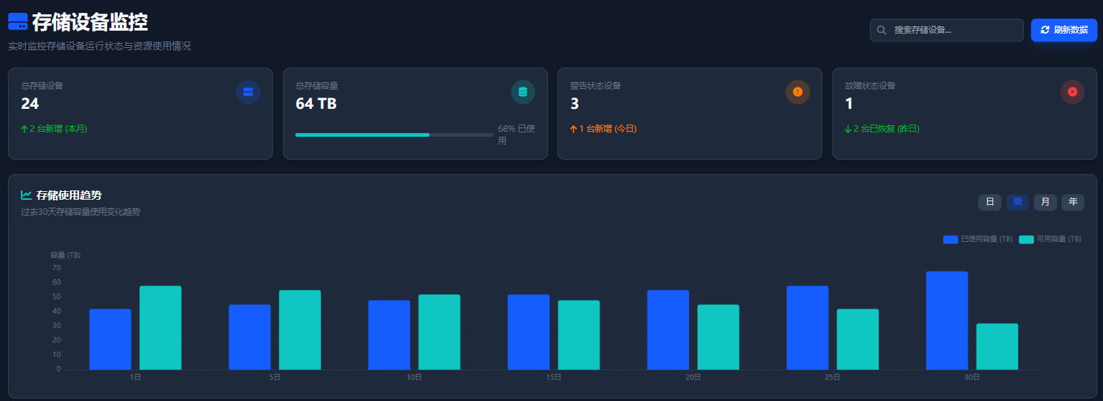
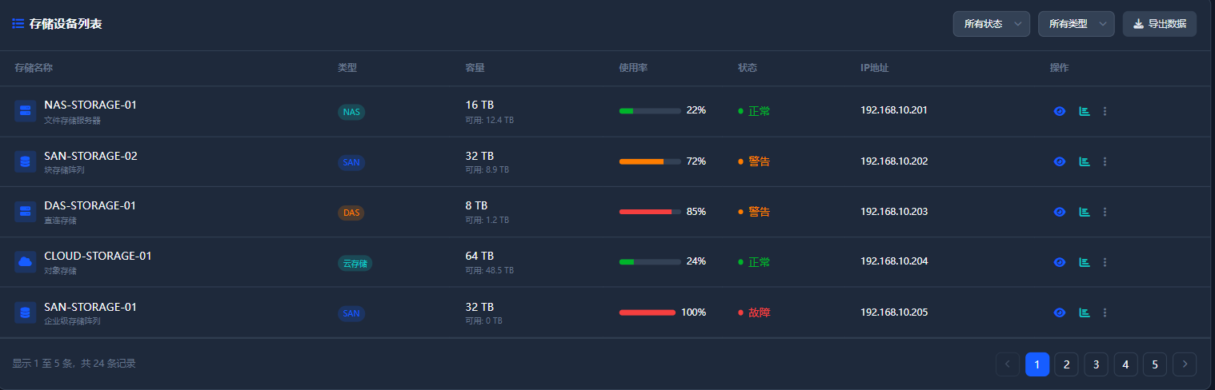

安全设备监控
安全设备监控主要用于防火墙、VPN、应用防火墙等监控
图 1-6 安全设备监控
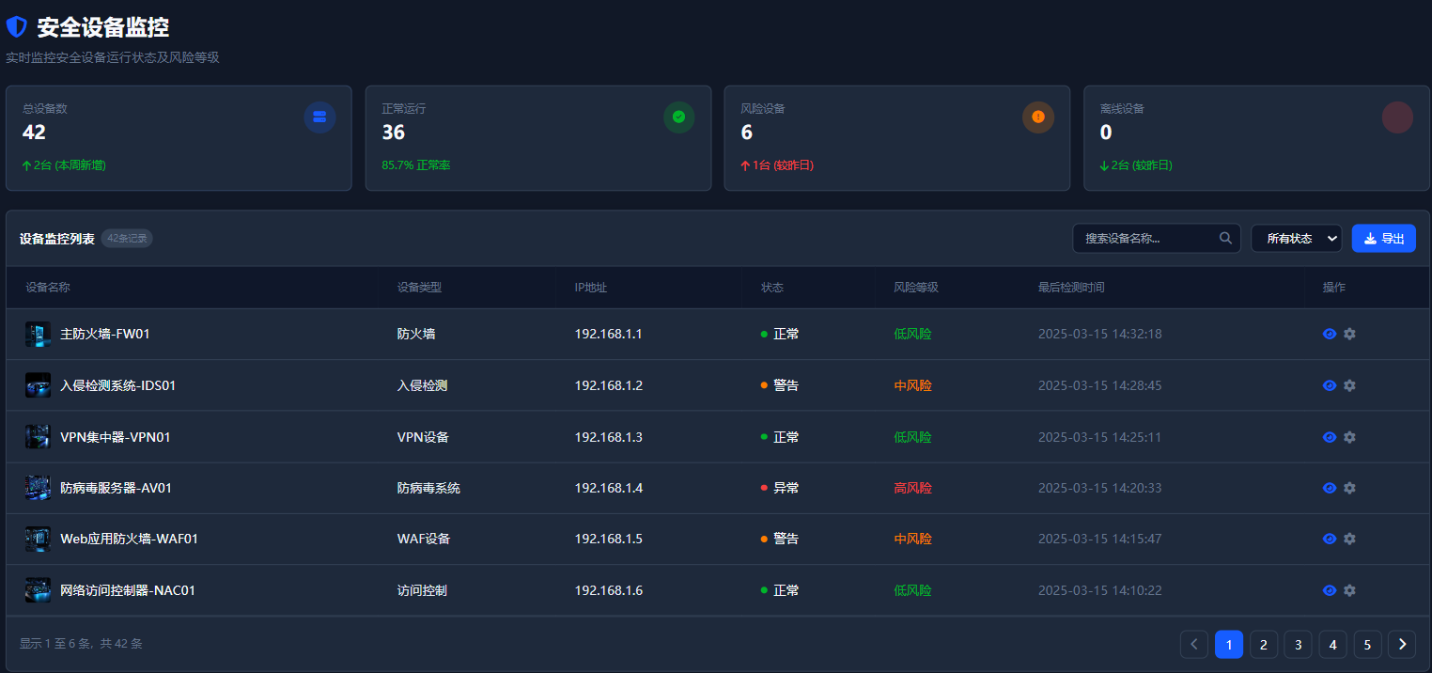

知识库管理
内置知识库管理功能，支持将故障处理经验、监控规则、运维预案等进行沉淀与共享，推动运维过程向知识驱动与经验复用转变
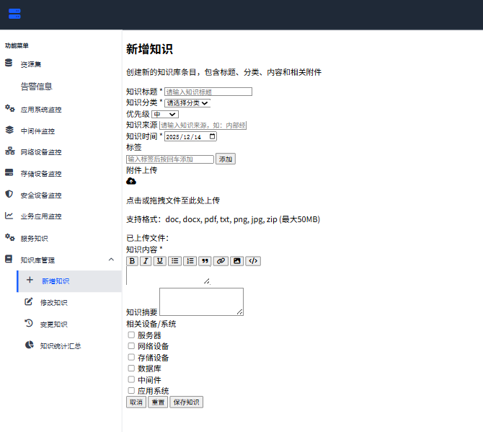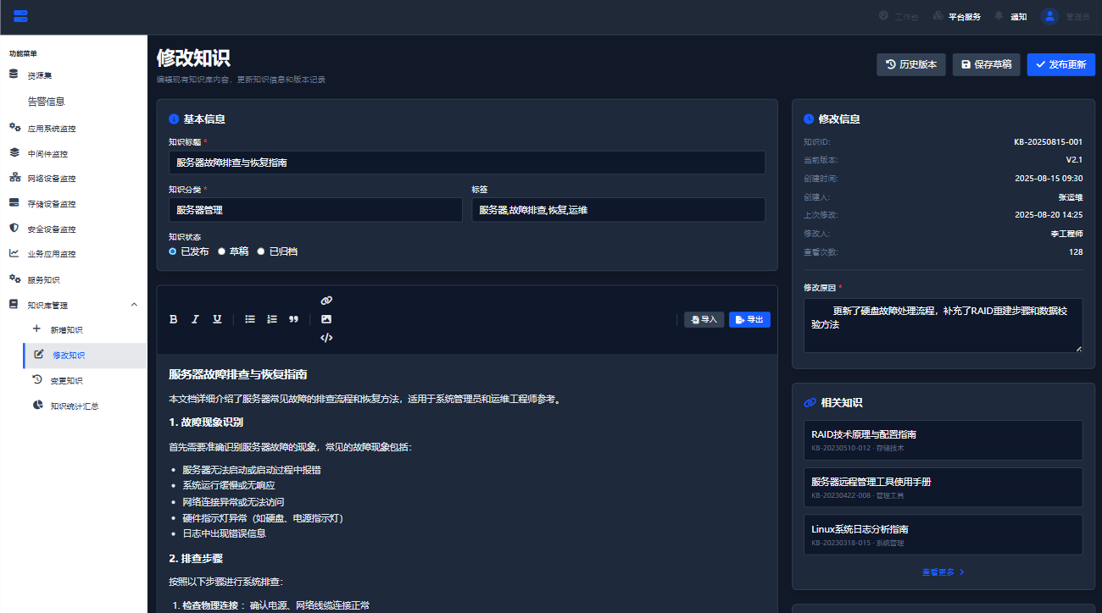
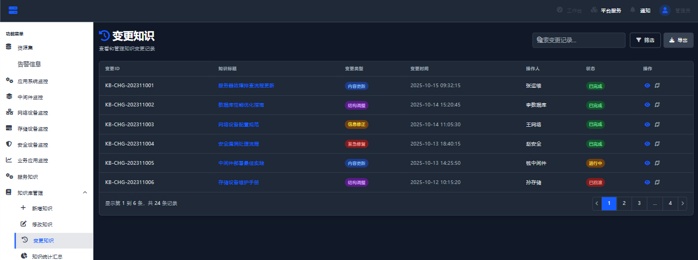

监控工具

名称
信息系统性能监控工具

来源
开源

软件特色
核心特色在于其强大而灵活的数据可视化能力，能够将来自多种数据源的监控指标转化为直观的仪表盘。它支持实时监控和告警，使您能够一眼洞察系统状态并快速响应问题。

应用情况说明
- 曲靖供电局110kV变电站电力监控系统网络安全态势感知建设项目
- 四川射洪35kV香山等15座变电站技术服务项目
- 海南华能东方戈枕电厂项目
使用信息系统性能监控工具进行监控，可有效避免发生系统性能瓶颈未能及时发现而导致的服务中断问题。通过其强大的实时仪表盘和自定义告警功能，运维团队能够持续洞察系统健康状态，快速定位异常根因，从而大幅提升系统稳定性与业务连续性，实现从被动救火到主动预防的运维模式转变。

主要功能

概览
实时监控系统整体运行状态和监控指标
图 1-7 概况
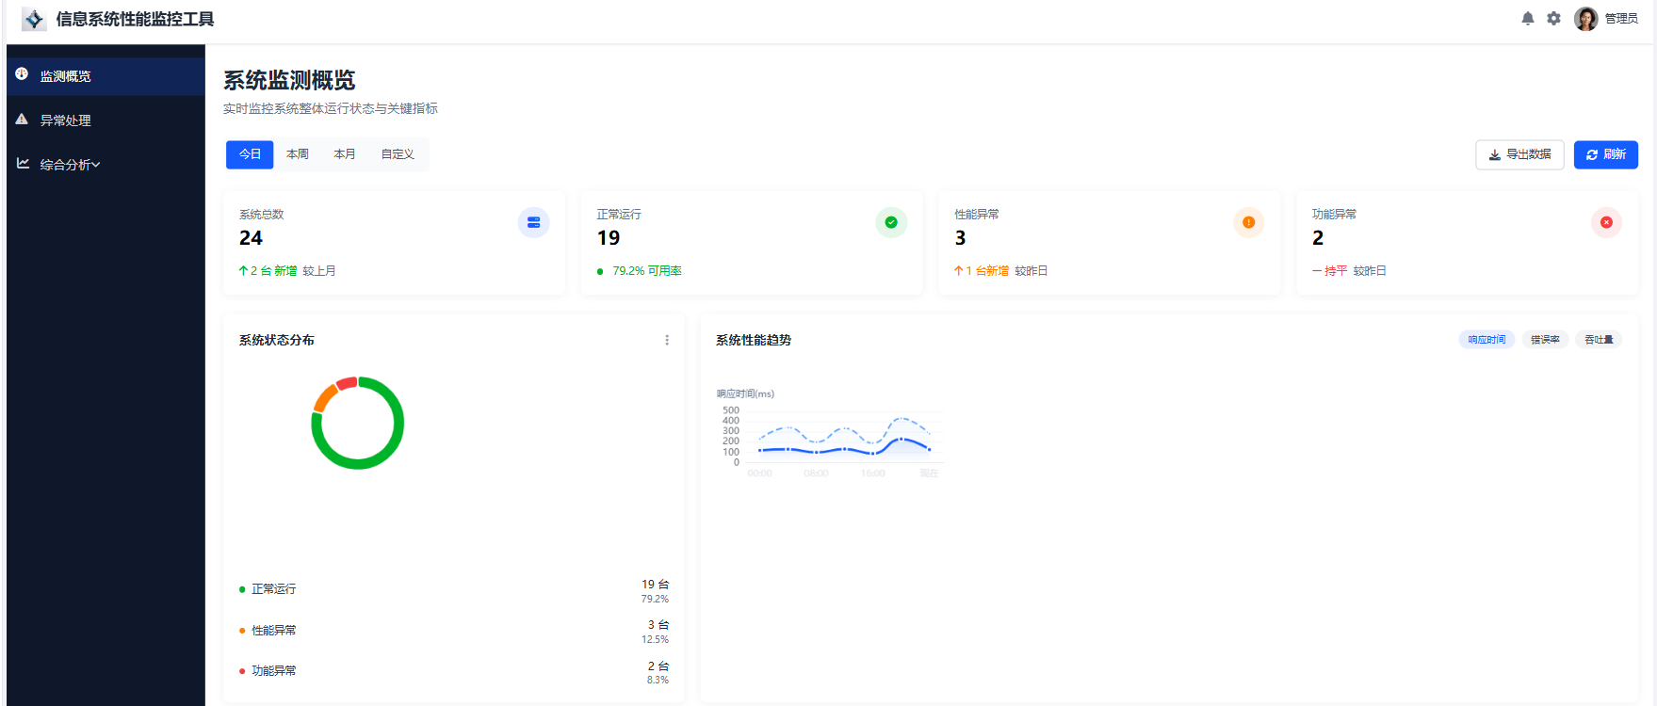

异常处理
查看、处理和跟踪异常
告警信息支持搜索
列表支持查看告警记录
图 1-8 异常
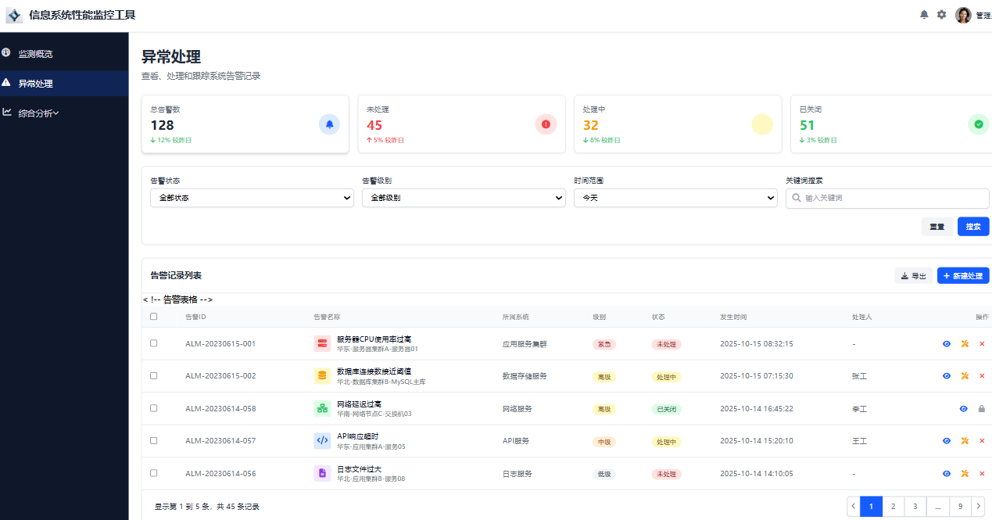

综合分析
系统分析可概要查看系统性能状态
图 1-9 系统分析
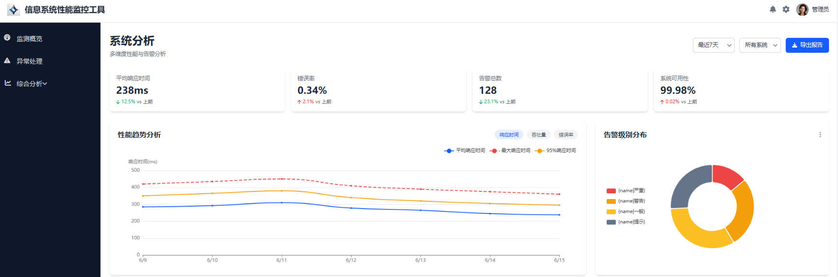
系统页面TOP排名查看
图 1-10 TOP排名
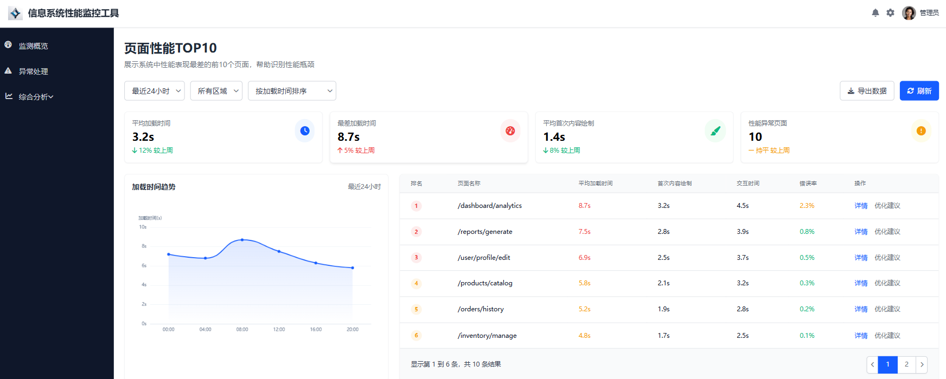

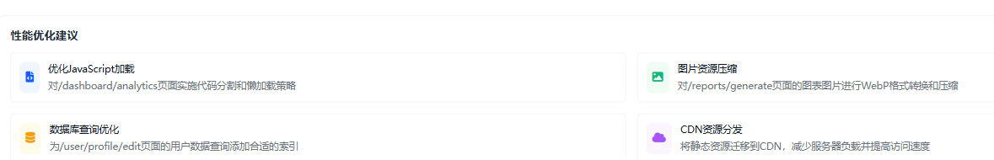

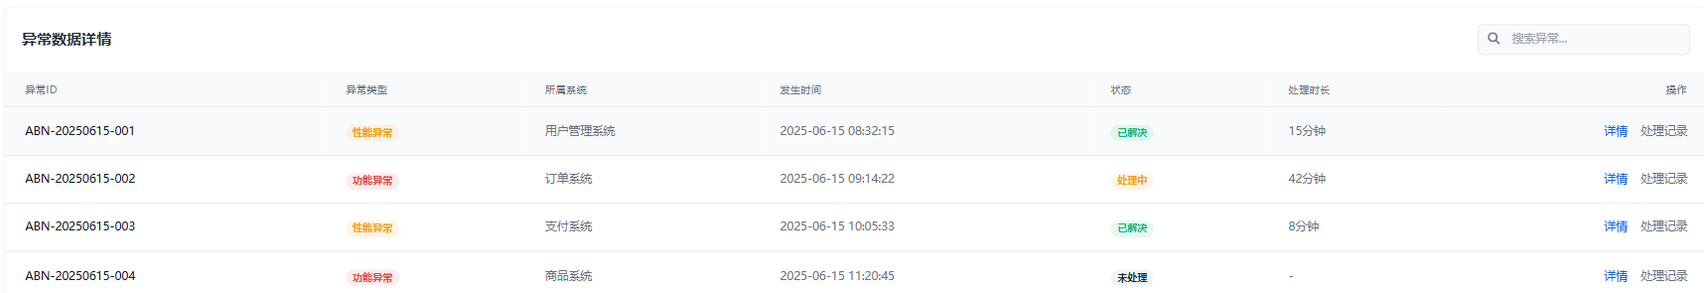

指标完成情况
运维服务能力指标体系中要求工具使用自评估数≥1 次，因为相关人员对T/CESA 1299 —2023 7.6.1 运维工具 c)条款内容理解不够，没有编制《运维工具使用效果自评估报告》的模板，内审时未见运维工具效果的自评估记录信息。2025年10月16日运维部人员补充对运维工具的自评估记录，见《运维工具自评估报告》。2025年10月进行了一次工具使用自评，达到了指标要求。

运维工具改进
使用过程中发现，运维相关人员对工具使用熟练度仍需提高，要求运维部按时组织培训等相关事宜。

